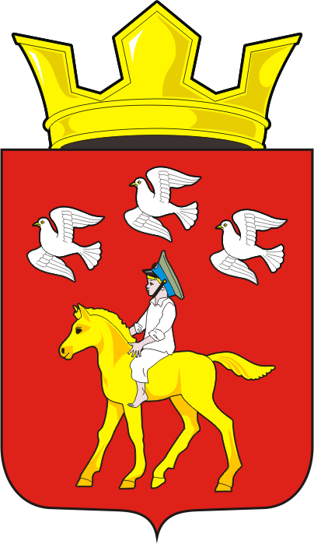

АДМИНИСТРАЦИЯ ЧЕРКАССКОГО СЕЛЬСОВЕТА САРАКТАШСКОГО РАЙОНА ОРЕНБУРГСКОЙ ОБЛАСТИ

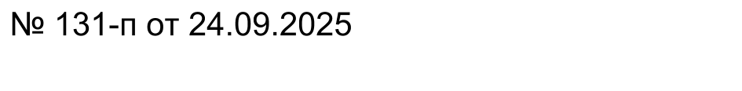
______________П О С Т А Н О В Л Е Н И Е_______________

с. Черкассы

О предоставлении разрешения на условно разрешенный вид использования земельных участков
В соответствии со ст.39 Градостроительного кодекса Российской Федерации, статьей 4 Федерального закона Российской Федерации «О введении действие Градостроительного кодекса Российской Федерации» от 29.12.2004 года №191-ФЗ (в редакции от 13.05.2008г.), Федеральным законом от 20.03.2025 № 33-ФЗ «Об общих принципах организации местного самоуправления в единой системе публичной власти»,Уставом муниципального образования Черкасский сельсовет Саракташского района Оренбургской области, Положением о публичных слушаниях, утвержденного решением Совета депутатов МО Черкасский сельсовет, с учетом результатов публичных слушаний, протокола публичных слушаний от 23 сентября 2025 года, заключения публичных слушаний от 23 сентября 2025 года:
1. Разрешить присвоение условно разрешенного вида использования земельного участка с условным кадастровым номером 56:26:1901001:ЗУ1, расположенного по адресу: Российская Федерация, Оренбургская область, Саракташский район, село Черкассы, улица Молодежная, земельный участок № 2В, территориальная зона: жилая зона (Ж-1), в соответствии с условно разрешёнными видами использования земельных участков и объектов капитального строительства для выше указанной зоны «Дошкольное, начальное и среднее общее образование» (код 3.5.1).
2. Разрешить присвоение условно разрешенного вида использования земельного участка с условным кадастровым номером 56:26:1901001:ЗУ2, расположенного по адресу: Российская Федерация, Оренбургская область, Саракташский район, село Черкассы, улица Чумакова, земельный участок № 43, территориальная зона: жилая зона (Ж-1), в соответствии с условно разрешёнными видами использования земельных участков и объектов капитального строительства для выше указанной зоны «Дошкольное, начальное и среднее общее образование» (код 3.5.1).
- Настоящее постановление вступает в силу с момента его принятия.
- Контроль за организацией исполнения настоящего Постановления оставляю за собой.
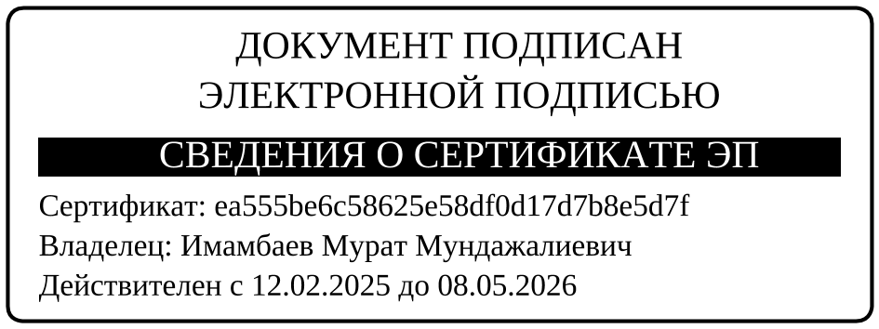
Глава сельсовета М.М. Имамбаев

Разослано: Росреестр, заявителю, сайт сельсовета, в дело.

